Оглавление
1. Добавление контрагента 1
2. Редактирование корреспондента из документа 4
- Добавление контрагента
- С помощью полосы прокрутки списка найденных контрагентов опуститесь в конец списка. Для добавления нового юридического лица в конце списка нажмите кнопку
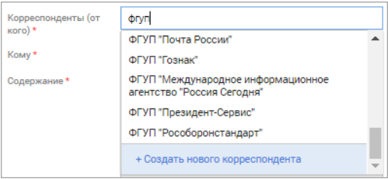
На экране появится окно «Создание нового корреспондента».
Примечание: Добавление контрагентов доступно регистраторам, имеющим соответствующие права.
- Выберите тип корреспондента «Юридическое лицо».
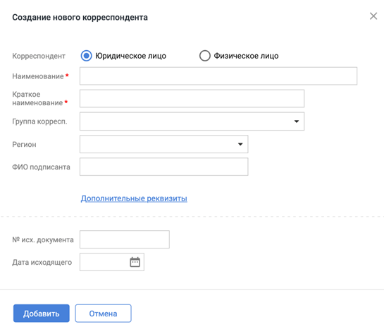

- Заполните поля в окне для создания корреспондента.
Если справа от поля стоит значок , то значение выбирается из списка или справочника. Для выбора значения нажмите на значок. Также возможен быстрый поиск: наберите несколько букв в поле ввода, появится список с начальными символами.
Заполните блок с основными реквизитами:
Наименование - строка для ввода наименования контрагента (1024 символа); поле обязательно для заполнения; в поле будет автоматически скопирован текст, введенный пользователем в поле Корреспонденты (от кого) входящего документа или из поля Адресаты исходящего документа;
Краткое наименование - краткое наименование контрагента; в поле будет автоматически скопирован текст, введенный пользователем в поле Корреспонденты (от кого) входящего документа или из поля Адресаты исходящего документа; если поле Краткое наименование пустое, то значение из поля Наименование будет скопировано в поле Краткое наименование; поле обязательно для заполнения;
Группа корреспондента - группа из Справочника контрагентов, в которую будет включен корреспондент; актуально при настроенной зависимости нумератора документов от группы; в поле поддерживается выбор нескольких значений и выбор из ранее добавленных значений; если какие-то группы из числа выбранных недоступны, при сохранении будет выдана ошибка: Не удалось добавить корреспондента в выбранную группу;
Регион - специализированное поле, позволяющее выбрать регион из узла Регион Универсального справочника;
ФИО подписанта - Фамилия, Имя, Отчество контрагента.
Заполните блок с дополнительными полями, нажав ссылку для раскрытия реквизитов:
Руководитель - Фамилия, Имя, Отчество руководителя;
Адрес - адрес организации (строка 1024 символа);
Телефон - телефон организации; первый телефон считается официальным телефоном организации; по нажатию на 0 открывается поле для ввода дополнительного номера;
Факс - факс организации; первый телефон указывается как факс; по нажатию на 0 открывается поле для ввода дополнительного номера;
Эл. почта - адрес электронной почты (максимально 1024 символа). Первый адрес считается официальным адресов организации. По нажатию на 0 открывается поле для ввода дополнительного адреса;
Сайт компании - официальный сайт организации (64 символа);
ИНН - ИНН организации (128 символов);
ОГРН - ОГРН организации (128 си
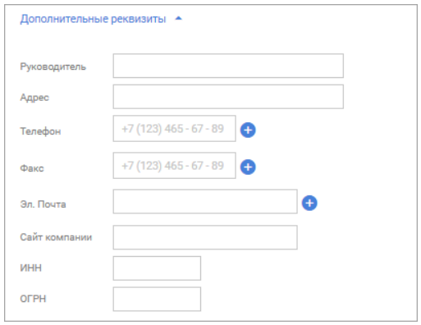
Укажите дополнительные реквизиты документа (при их наличии), которые различаются для документов различных видов:
- документ вида входящий:
№ исходящего документа;
Дата исходящего;
Номер экземпляра;
- документ вида исходящий:
Номер экземпляра;
Вид доставки;
Номер бланка;
Получатель.
- Для добавления корреспондента нажмите кнопку .
Если обязательное поле заполнены, новый корреспондент/адресат добавляется в Справочник контрагентов и в документ.
При добавлении выполняется проверка заполнения обязательного поля Наименование. Если поле не заполнено, выдается ошибка: «Невозможно добавить контрагента. Не заполнено поле «Наименование».
При добавлении нового контрагента-юридического лица в справочник выполняется проверка уникальности данного контрагента во избежание появления дублирующихся записей в справочнике. Если добавляемая запись уже имеется в справочнике, на экране появится ошибка: «Невозможно добавить корреспондента. Корреспондент с таким названием уже существует».
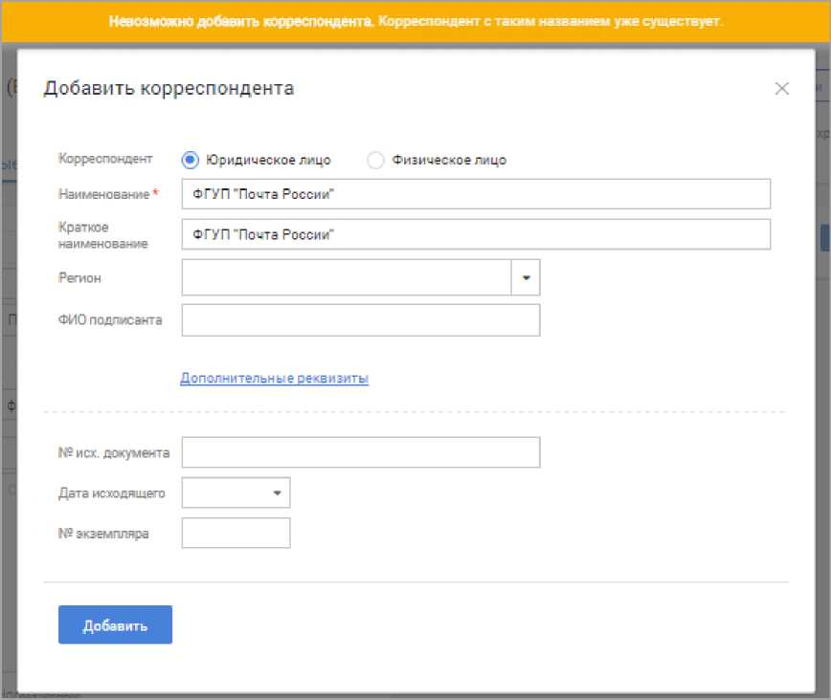
- Редактирование корреспондента из документа
Чтобы отредактировать корреспондента выполните следующие действия:
- В окне дополнительных атрибутов корреспондента нажмите кнопку и выберите пункт 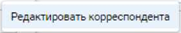.
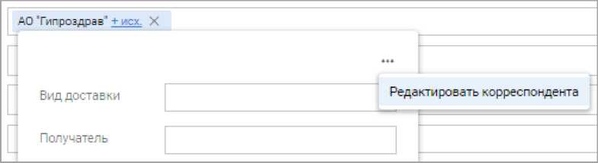
- В открывшемся окне «Редактирование корреспондента» измените требуемые данные.
Отображаемые поля окна редактирования аналогичны полям окна для добавления новых корреспондентов.
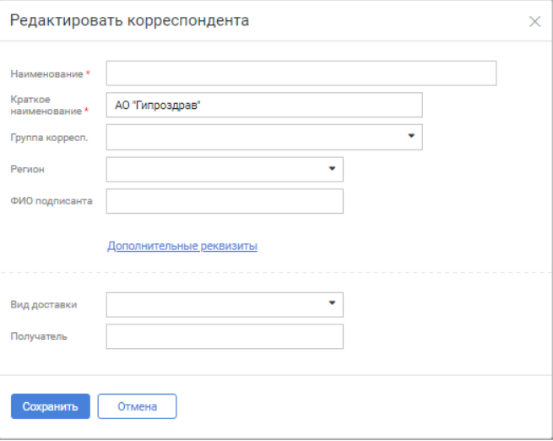
3. Сохраните изменения, нажав кнопку .

